**Verilog语言学习**

https://www.runoob.com/w3cnote/verilog-tutorial.html书签：[1.1 Verilog 教程 | 菜鸟教程](https://www.runoob.com/w3cnote/verilog-tutorial.html)

### Vivado设计方法——自顶向下

自顶向下的思想是“**先定义整个系统的顶层模块能，根据顶层模块的功能分析构成顶层模块的必要子模块；然后进一步对各个模块进行分解、设计，直到到达无法进一步分解的底层功能块**”

以之后要进行设计的MIPS CPU设计为例：

* 1. 顶层模块top需要实现“访指令存储器”、“访数据存储器”、“MIPS CPU处理的功能”，其结构如下图。其中的指令存储器和数据存储器已不可再分，CPU模块可再分为控制器模块controler和数据通路模块datapath

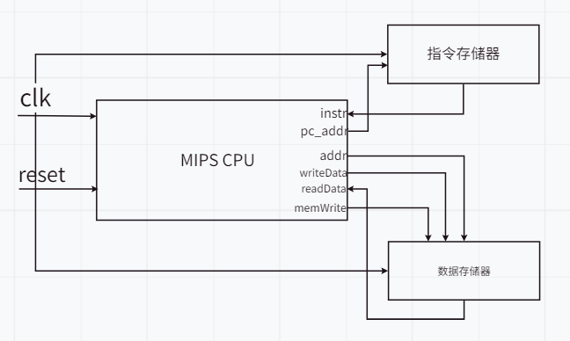

* 1. 控制器模块是基于**指令的高6位和低6位**数据进行译码的。其编码规则是将指令的高6位译码转化为一系列的控制信号，其中包含两位的alu控制信号，这些控制信号结合指令的低6位译码，产生控制alu运算的控制信号

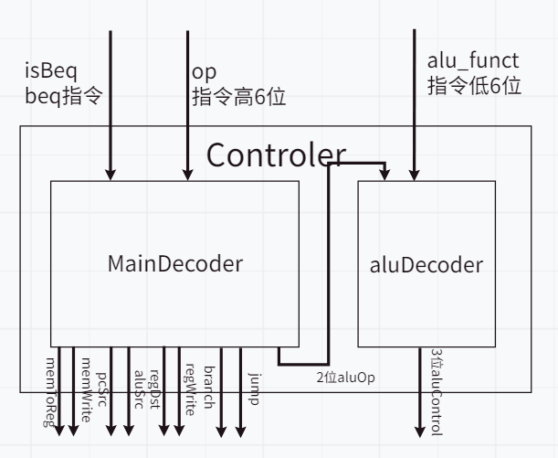

* 1. 数据通路模块则是MIPS指令的执行过程，具体包括了：pc触发器、加法器、寄存器、符号扩展、逻辑左移两位、二路选择器、alu模块（流水线CPU还包括各种输入控制信号的触发器、阻塞模块、比较器、三路选择器）

数据通路框架图如下：

单周期无流水CPU数据通路框架图：

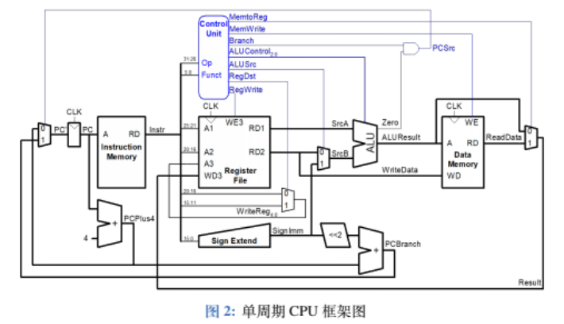

五段流水线CPU数据通路框架图：

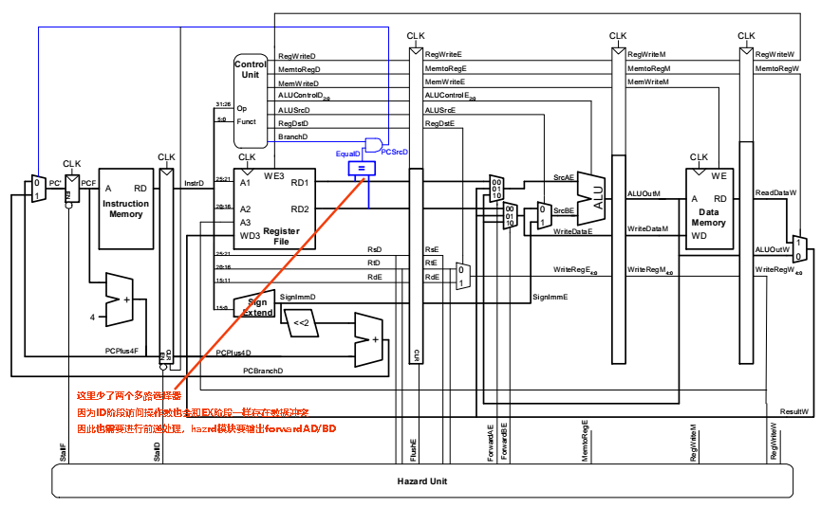

### 基础语法

✨**Verilog语句是区分大小写的，每个语句必须以“;”结束**

#### 数值表示

* 电平逻辑

0、1、x、z

* 整数数值

数字声明时，合法的基数格式有 4 种，包括：**十进制('d 或 'D)，十六进制('h 或 'H)，二进制（'b 或 'B），八进制（'o 或 'O）**

即一个数： $符号±space位宽space基数\{'b,'o,'h,'d\}space数值$

**不指明基数时默认十进制，不指明位宽时默认按照编译器自动分频位宽**

* 实数数值：可以用十进制表示，也可以用科学计数法表示e/E
* 字符串：用""括起，字符被视为ASCII字符（一个字符8bit）

reg [0: 14*8-1] str ;//需要14*8bit存储str  
initial begin  
 str = "www.runoob.com";//14个字符  
end

Verilog

#### 数据类型

* wire

wire 类型表示硬件单元之间的物理连线，由其连接的器件输出端连续驱动。**如果没有驱动元件连接到 wire 型变量，缺省值一般为 "Z"**

* reg

寄存器（reg）用来表示存储单元，它会保持数据原有的值，直到被改写

**在 always 块中，寄存器可能被综合成边沿触发器；在组合逻辑always@(*)中可能被综合成 wire 型变量**

* **向量：位宽大于1的reg、wire**

"wire/reg [beg:end]/[end:beg] 变量名;"这里的是闭区间的beg、end

Verillog 还支持指定 bit 位后固定位宽的向量域选择访问

* + - **[bit+: width]** : 从起始 bit 位开始递增，位宽为 width  
      **[bit-: width]** : 从起始 bit 位开始递减，位宽为 width

//下面 2 种赋值是等效的  
A = data1[31-: 8] ;  
A = data1[31:24] ;  
  
//下面 2 种赋值是等效的  
B = data1[0+ : 8] ;  
B = data1[0:7] ;

Verilog

对信号重新组合成新的向量时，需要用到大括号{}

wire [31:0]    temp1, temp2 ;  
assign temp1 = {byte1[0][7:0], data1[31:8]};  //数据拼接  
assign temp2 = {32{1'b0}};  //赋值32位的数值0

Verilog

**|** 之前提到的字符串[字符串：用""括起，字符被视为ASCII字符（一个字符8bit）](https://www.wolai.com/kX5ULVoHcGc2vMnJv5jyWm#ji1SHnUT2iaZTesyCDFyG7)，就是一个向量

* 数组

变量名[beg:end]，同样是闭区间的beg、end

✍🏽向量是一个单独的元件，位宽为 n；  
数组由多个元件组成，其中每个元件的位宽为 n 或 1  
它们在结构的定义上就有所区别：**向量是 [beg,end]变量名；数组是变量名[beg,end];**

**|** **reg数组就是mem**

* integer实质上属于reg

整数类型用关键字 integer 来声明，声明时不用指明位宽，**位宽和编译器有关，一般为32 bit**

✍🏽integer变量实质上属于reg变量，不同的是：**reg 型变量为无符号数，而 integer 型变量为有符号数**

* real实质上属于reg

实数用关键字 real 来声明，可用十进制或科学计数法来表示

**实数声明不用指定位宽（同integer），默认值为 0**

* time实质上属于reg

使用特殊的**时间寄存器 time 型变量，对仿真时间进行保存。其宽度一般为 64 bit**，通过调用系统函数 **$time** 获取当前仿真时间

time       current_time ;  
initial begin  
       #100 ;  
       current_time = $time ; //current_time 的大小为 100  
end

Verilog

✍🏽也可以声明reg去存储时间，但是需要开发者按照时间范围设置好位宽

* parameter常量

**参数用来表示常量，用关键字 parameter 声明，只能赋值一次**

✍🏽本质上的类型只有寄存器型(reg)、线网型(wire等)变量类型

integer、real、time本质上都是reg，声明时均不需要指定位宽

mem是reg数组，字符串是reg/wire向量

parameter是常量（私以为本质也是reg）

#### 表达式

✍🏽always块内的赋值对象不能够是wire型1

wire型是assign语句左侧的唯一合法类型（连续赋值）

* **条件运算符"? : "是自右向左关联，其余运算符都是自左向右关联**
* **<<、>>是逻辑，<<<、>>>是算术**
* 连接运算符{}

A = 4'b1010 ;  
B = 1'b1 ;  
Y1 = {B, A[3:2], A[0], 4'h3 };  //结果为Y1='b1100_0011  
Y2 = {4{B}, 3'd4};  //结果为 Y2=7'b111_1100  
Y3 = {32{1'b0}};  //结果为 Y3=32h0，常用作寄存器初始化时匹配位宽的赋初值

Verilog

要注意Y3是{个数{位}}

* 如果操作数某一位为 X，则计算结果也会全部出现 X
* **对变量进行声明时，要根据变量的操作符对变量的位宽进行合理声明，不要让结果溢出**

**|** **相加的 2 个变量位宽为 4bit，那么结果寄存器变量位宽最少为 5bit。否则，高位将被截断，导致结果高位丢失。**

**无符号数乘法时，结果变量位宽应该为 2 个操作数位宽之和**

**除法结果商变量位宽是被除数位宽，余数位宽是除数位宽**

* **归约操作符：对操作数的逐位进行运算，最终只产生1bit的结果**

&、~&、|、~|、^、~^

wire [3:0]a=4'b1011;  
wire b=&a;//b=0  
//~&a=1 |a=1 ~|a=0 ^a=1 ~^a=0

Verilog

#### 编译指令

以**反引号 ` 开始的某些标识符**是 Verilog 系统编译指令，编译指令为 Verilog 代码的撰写、编译、调试等提供了极大的便利

使用频率较高的4个：

* 1. **`define,`undef,`ifdef,`elsif,`else**

相当于C语言中的#define，定义宏，该宏在这次编译中均有作用

`define DATA_DW 32  
`define S $stop; //用`S来代替系统函数$stop; (包括分号)  
`define WORD_DEF reg [31:0] //可以用`WORD_DEF来声明32bit寄存器变量

Verilog

* 1. **`include**

使用 `include 可以在编译时将一个 Verilog 文件内嵌到另一个 Verilog 文件中，作用类似于 C 语言中的 #include 结构。该指令通常用于**将全局或公用的头文件包含在设计文件**里

* 1. **`timescale**

`timescale time_unit/time_precision，时间精度大小（保留到精度的后一位）不能超过时间单位

#### 连续赋值——对wire型赋值（构建连线）

对wire型变量赋值相当于建立逻辑电路，因此**wire型的赋值只能赋值一次**。也因为这种逻辑电路的性质，只要赋值右边的值发生变化时，就会更新该wire型变量（若干根线）

除了使用assign对wire赋值外，在wire变量的声明时，也可以赋值

wire [31:0]A=32'b1;  
wire [31:0]B;  
  
assign B=32'b2;

Verilog

✍🏽一位全加器的代码实现：

$So=Ai⊕Bi⊕Ci$

$Co=AiBi+Ci(Ai+Bi)$

module full_adder1(  
 input Ai,Bi,Ci,  
 output So,Co);  
   
 assign So=Ai^Bi^Ci;  
 assign Co=(Ai&Bi)|(Ci&(Ai|Bi));  
endmodule

Verilog

#### 过程结构initial、always

一个模块中可以包含**多个 initial 和 always 语句**，但 **2 种语句不能嵌套使用**

这些语句在模块间**并行执行**，与其在模块的前后顺序没有关系

但是 **initial 语句或 always 语句内部可以理解为是顺序执行的**（非阻塞赋值除外）

**Verilog代码模块间并行，模块内串行**

每个 initial 语句或 always 语句都会产生一个独立的控制流，**执行时间都是从 0 时刻开始**

* initial结构

initial 结构语句从 0 时刻开始执行，只执行一次

* always结构

always 语句是重复执行的：always 语句块从 0 时刻开始执行其中的行为语句；当执行完最后一条语句后，便再次执行语句块中的第一条语句，如此循环反复

* 过程赋值
  1. 区分连续性赋值assign和过程性赋值

**连续性赋值总是处于激活状态，任何操作数的改变都会影响表达式的结果；  
过程赋值只有在语句执行的时候，才会起作用**

* 1. 过程性赋值包括阻塞赋值和非阻塞赋值两种，是对寄存器等类型的赋值

**阻塞赋值：属于顺序执行**，即下一条语句执行前，当前语句一定会执行完毕，**用等号 = 作为赋值符**

**非阻塞赋值：属于并行执行语句**，即下一条语句的执行和当前语句的执行是同时进行的，它不会阻塞位于同一个语句块中后面语句的执行，**用<=作为赋值符**（**右端仍用的旧值**）

下列的代码可以实现两个值的同时交换（因为运算过程中仍用的旧值）

**always @**(posedge clk) begin  
 a < = b ;  
end  
  **always @**(posedge clk) begin  
 b < = a;  
end

Verilog

✍🏽在设计电路时，always 时序逻辑块中多用非阻塞赋值<=，always 组合逻辑块中多用阻塞赋值=

在仿真电路时，initial 块中一般多用阻塞赋值=

#### 条件语句与分支语句

* 条件语句

if (condition1) begin true_statement1 ; end  
else if (condition2) begin true_statement2 ; end  
else if (condition3) begin true_statement3 ; end  
else begin default_statement ; end

Verilog

* 多路分支语句

case(case_expr)  
 condition1 : begin true_statement1 ; end  
 condition2 : begin true_statement2 ;end  
 ……  
 default : begin default_statement ;end  
endcase  
//多个condition处理相同，用，隔开  
/*  
condition1,condition2:begin statement end  
*/

Verilog

#### 循环语句

* while循环

while (condition) begin  
 …  
end

Verilog

* for循环

for(initial_assignment; condition ; step_assignment) begin  
 …  
end

Verilog

* repeat循环

repeat (loop_times) begin  
 …  
end

Verilog

loop_times是个常量/数字

* forever循环

forever begin  
 …  
end

Verilog

forever 语句表示永久循环，相当于 while(1) ，不包含任何条件表达式，一旦执行便无限的执行下去，系统函数 $finish 可退出 forever

通常，forever 循环是和时序控制结构配合使用的，如下

reg clk;  
initial begin  
 clk=1;//先写后读，clk下降沿写上升沿读  
end  
forever begin  
 #10;  
 clk=0;  
end  
//或者循环中使用$time大于多少时调用$finish退出循环

Verilog

#### 模块与端口

模块格式的定义如下：

|  |  |
| --- | --- |
|  | 模块内各个部分是并行的，声明的顺序只要求保证“**变量先声明再使用**”即可  模块的端口有三种类型：input、output和inout  ✍🏽定义模块时input/inout必须是wire，output是wire或reg  但是外部实例化时，input/inout是wire或reg，但output必须是wire |

在 Verilog 中，**模块端口默认的声明为 wire 型变量，即当端口具有 wire 属性时，不用在实体中再次声明端口类型为 wire 型。但是，当端口有 reg 属性时，则实体中的reg 声明不可省略**

* 模块的例化

命名例化：module名 变量名(.端口名 (测试变量名),,,,);不用模块定义在乎顺序

顺序例化：module名 变量名(按端口定义顺序和向量大小，按序放变量);

* 使用generate进行多个相同模块的例化
  + generate的使用
    1. 声明genvar变量
    2. generate for循环 begin:名字  
       end  
       endgenerate

✍🏽**begin后的名字必须要有**

**generate for循环体内，需要用assign或always**

重复例化4个1bit全加器组成4bit全加器

module full_adder4(  
 input [3:0] a , //adder1  
 input [3:0] b , //adder2  
 input c , //input carry bit  
   
 output [3:0] so , //adding result  
 output co //output carry bit  
 );  
   
 wire [3:0] co_temp ;   
 //第一个例化模块一般格式有所差异，需要单独例化  
 full_adder1 u_adder0(  
 .Ai (a[0]),  
 .Bi (b[0]),  
 .Ci (c),  
 .So (so[0]),  
 .Co (co_temp[0]));  
   
 //generate模块内的例化：每个实例变量用之前的变量  
 genvar i ;  
 generate  
 for(i=1; i<=3; i=i+1) begin: adder_gen  
 full_adder1 u_adder(  
 .Ai (a[i]),  
 .Bi (b[i]),  
 .Ci (co_temp[i-1]), //上一个全加器的溢位是下一个的进位  
 .So (so[i]),  
 .Co (co_temp[i]));  
 end  
 endgenerate  
   
 assign co = co_temp[3] ;  
   
endmodule

Verilog

### 时序控制

Verilog 提供了 2 大类时序控制方法：**时延控制和事件控制**。事件控制主要分为**边沿触发事件控制与电平敏感事件控制**

#### 时延控制

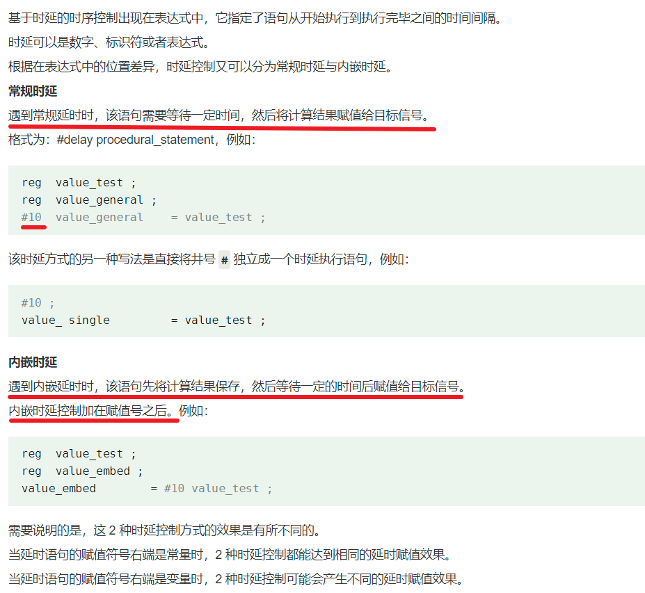

#### 事件控制

在 Verilog 中，事件是指某一个 reg 或 wire 型变量发生了值的变化

事件控制用符号 @ 表示，语句执行的条件是信号的值发生特定的变化

关键字 **posedge 指信号发生边沿正向跳变**，**negedge 指信号发生负向边沿跳变**，未指明跳变方向时，则 2 种情况的边沿变化都会触发相关事件

Verilog 中还支持使用电平作为敏感信号来控制时序，即后面语句的执行需要等待某个条件为真。Verilog 中使用关键字 wait 来表示这种电平敏感情况

initial begin  
 wait (start_enable) ; //等待 start 信号  
 forever begin  
 //start信号使能后，在clk_samp上升沿，对数据进行整合  
 @(posedge clk_samp) ;  
 data_buf = {data_if[0], data_if[1]} ;   
 end  
end

Verilog

[1] 原因是wire型被综合为一根连接线，不具有存储器状态